Sistema Web — Panadería Los Tres SpA
Documento de Arquitectura del Sistema (DAS)
Versión 1.0

Identificación de Documento

Identificación | DAS-LTS-001
Proyecto | Sistema web omnicanal Panadería Los Tres SpA
Versión | 1.0

Documento mantenido por | Walter Meneses, Mauricio Muñoz y Matías Tapia
Fecha de ultima revisión | 24/09/2026
Fecha de próxima revisión | 01/10/2026

Documento aprobado por | Pendiente de aprobación
Fecha de última aprobación | Pendiente

Historia de Revisiones

Fecha | Versión | Descripción | Autor
22/09/2026 | 1.0 | Versión inicial del documento de arquitectura: metas, restricciones, escenarios de calidad, vistas 4+1, decisiones de diseño y análisis de reutilización. | Equipo de desarrollo

Tabla de Contenidos

1 Introducción 3
1.1 Contexto del Problema 3
1.2 Propósito 3
1.3 Ámbito 3
1.4 Definiciones, acrónimos y abreviaciones 3
1.5 Referencias 4
1.6 Resumen ejecutivo 4
1.7 Representación 5
2 Metas y Restricciones de la Arquitectura 6
2.1 Metas de la arquitectura 6
2.2 Restricciones de la Arquitectura 6
2.3 Otros antecedentes y consideraciones 7
3 Vista de Casos de Uso y Escenarios de Calidad 8
3.1 Modelo de Casos de Uso 8
3.2 Especificación de Casos de Uso Relevantes 8
3.3 Especificación de los Escenarios de Calidad Relevantes 9
4 Vista Lógica 10
5 Vista de Procesos 12
6 Vista de Despliegue 15
7 Vista Física 16
8 Vista Escenarios 4+1 18
9 Decisiones de Diseño y Selección de Alternativas 21
10 Análisis de Reutilización 22

Introducción

Contexto del Problema
Panadería Los Tres SpA es una panadería artesanal ubicada en la comuna de La Florida, Región Metropolitana, que hoy registra su operación en cuadernos de papel: ventas, stock, producción y pedidos de encargo.
En la reunión inicial del proyecto (acta de kick-off N°001, 14/08/2026), el socio y coadministrador Miguel Rojas identificó cinco problemas que el sistema debe resolver:
- Descuadres de caja al entregar el turno.
- Stock real desconocido: no se sabe cuánto producto hay disponible para vender.
- Consumo de materias primas sin control: no se registra cuánta harina o azúcar se gasta por cada tanda de producción.
- Compra a proveedores sin comparación: elegir molinera obliga a sumar el costo del flete a mano.
- Pedidos de encargo en libretas, donde se traspapelan las horas de entrega.

Propósito
Este documento describe la arquitectura del sistema web omnicanal de Panadería Los Tres SpA. Presenta las metas y restricciones que la condicionan, los escenarios de calidad que debe cumplir, las vistas del modelo 4+1 y las decisiones de diseño tomadas, junto con las alternativas descartadas.
Está dirigido al equipo de desarrollo, al tutor académico y a la comisión evaluadora, y actúa como referencia técnica para mantener la coherencia entre los requerimientos, el diseño y la implementación.

Ámbito
El sistema cubre tres frentes que comparten un mismo modelo de datos y un mismo inventario:
- Tienda web (e-commerce): catálogo público, búsqueda y filtrado, carrito de compras, compra como invitado, despacho o retiro en local y pago en línea mediante Webpay Plus.
- Punto de venta (POS): venta presencial por unidad o por peso, cobro en efectivo o tarjeta con cálculo de vuelto, apertura y cierre de caja con cuadratura por turno.
- Panel de administración: productos y categorías, producción diaria, proveedores e insumos, recetas, comparador de costos de adquisición, alertas de stock y de margen, indicadores de venta y reportes.
Quedan fuera del alcance de esta versión: la integración con el Servicio de Impuestos Internos (se emite un comprobante interno en PDF, según lo acordado con el cliente), el despacho fuera de la comuna de La Florida y la integración automática con sistemas de proveedores, cuyos precios se registran manualmente.

Definiciones, acrónimos y abreviaciones
ACRONIMO | DESCRIPCION
DAS | Documento de Arquitectura del Sistema.
POS | Point of Sale: punto de venta presencial (caja de la panadería).
MVT | Modelo-Vista-Template, patrón arquitectónico que implementa Django.
ORM | Object-Relational Mapping: capa que traduce los objetos del dominio a tablas de la base de datos.
AJAX | Técnica de comunicación asíncrona entre el navegador y el servidor sin recargar la página.
CSRF | Cross-Site Request Forgery: ataque en que otro sitio envía peticiones usando la sesión del usuario.
HTTPS / TLS | Protocolo de comunicación web cifrado.
KPI | Key Performance Indicator: indicador clave de desempeño comercial.
CU | Caso de uso.
RQF / RNF | Requerimiento funcional / requerimiento no funcional.
QS | Quality Scenario: escenario de calidad.
VPS | Virtual Private Server: servidor virtual en la nube.
SMTP | Protocolo de envío de correo electrónico.
SII | Servicio de Impuestos Internos.

Referencias
A continuación se listan las referencias a otros documentos:

- Acta de reunión Kick-off N°001 (14/08/2026).
- Documento de Visión y Roles Scrum.
- Especificación de Requerimientos Funcionales y No Funcionales (versión corregida: RQF01 a RQF34 y RNF01 a RNF10).
- Documento de Épicas e Historias de Usuario e Historias de Usuario y Criterios de Aceptación.
- Casos de Uso: diagramas generales del Punto de Venta, la Tienda Web y el Panel de Administración, y 27 casos de uso por funcionalidad.
- Diagramas de la vista lógica (clases, secuencia y comunicación), diagramas de actividades y diagramas de despliegue y de paquetes.
- Kruchten, P. (1995). Architectural Blueprints — The “4+1” View Model of Software Architecture. IEEE Software, 12(6), 42-50.
- Django Software Foundation. (s. f.). Documentación de Django, versión 5.0. https://docs.djangoproject.com/es/5.0/
- Transbank. (s. f.). Transbank Developers: Webpay Plus. https://www.transbankdevelopers.cl/
- Ley N°19.628. (1999). Sobre protección de la vida privada. Biblioteca del Congreso Nacional de Chile.

Resumen ejecutivo
El sistema se construye como una aplicación web monolítica y modular sobre Django 5.0 (Python 3.11) y MySQL 8.0, empaquetada en contenedores Docker y organizada según el patrón Modelo-Vista-Template (MVT).
Un único servidor de aplicación atiende los tres frentes (tienda web, punto de venta y panel de administración) sobre una misma base de datos. Esta decisión es la que permite que el stock sea uno solo para la caja y para la tienda en línea, lo que resuelve directamente el problema de stock desconocido que planteó el cliente.
La arquitectura prioriza la integridad transaccional: toda venta se registra dentro de una transacción atómica, bloqueando las filas de los productos involucrados y descontando el stock en la propia base de datos, y el total se recalcula siempre en el servidor. Los montos se manejan como decimales exactos y las cantidades admiten tres decimales para permitir la venta por peso.
Se eligió una arquitectura conocida y de bajo riesgo, acorde a un equipo de tres integrantes y a un plazo académico acotado, que se integra con dos servicios externos: la pasarela de pago Webpay Plus y un servidor de correo SMTP.

Representación
La arquitectura del sistema Los Tres SpA está representada siguiendo el enfoque del modelo de vistas 4+1 (Kruchten, 1995) y las recomendaciones del Proceso Unificado. Las vistas incluidas en esta versión del documento son:

- Vista de Casos de Uso y Escenarios de Calidad: Describe los casos de uso más significativos, presenta los actores y una descripción de sus casos de uso asociados. De igual forma describe los escenarios de calidad más relevantes para la arquitectura.

- Vista de Metas y Restricciones: Describe restricciones tecnológicas, normativas, estándares, etc., los cuales influyen sobre las decisiones arquitectónicas, del producto y del proceso de desarrollo.

- Vista Lógica: describe el modelo de dominio mediante el diagrama de clases, y la colaboración entre objetos en los flujos principales mediante diagramas de secuencia y de comunicación.

- Vista de Procesos: describe el comportamiento dinámico de los procesos de negocio de cada frente mediante diagramas de actividades, y la forma en que se resuelve la concurrencia.

- Vista de Despliegue: describe los nodos de hardware e infraestructura (dispositivos cliente, servidor, base de datos y servicios externos) y los protocolos con que se comunican.

- Vista Física: describe la organización del software en paquetes y componentes (vista de desarrollo del modelo de Kruchten) y su correspondencia con los módulos del código fuente.

- Vista de Escenarios (4+1): integra las vistas anteriores a partir de los casos de uso generales de cada frente del sistema.

Metas y Restricciones de la Arquitectura
A continuación se revisan las metas y restricciones de la arquitectura.

Metas de la arquitectura
De acuerdo a las reuniones y al análisis de los requerimientos, se listan los principales conductores iniciales de la arquitectura los cuales corresponden a las metas arquitectónicas iniciales:

- Integridad transaccional: ninguna venta, presencial o web, puede dejar el stock negativo, duplicar registros ni guardar un total que no coincida con su detalle (RNF02). Es la meta que más condiciona el diseño, porque la caja y la tienda web venden sobre el mismo inventario.
- Desempeño: las operaciones diarias de consulta, registro y actualización deben responder en un máximo de 3 segundos en condiciones normales de operación (RNF03). En el punto de venta, la búsqueda y el filtrado del catálogo se resuelven en el navegador, sin consultas al servidor.
- Tolerancia a fallos: ante una falla no deben perderse las ventas registradas. Se requieren respaldos periódicos de la base de datos (RNF09) y una disponibilidad mínima de 99% durante el horario de atención (RNF10). Las transacciones atómicas impiden que una venta interrumpida deje datos a medias.
- Seguridad: contraseñas almacenadas con hash (RNF01), comunicación cifrada mediante HTTPS/TLS (RNF07), control de acceso por rol, protección contra CSRF y tratamiento de los datos personales conforme a la Ley N°19.628 (RNF08). El servidor nunca confía en montos enviados desde el navegador.
- Modificabilidad/Reuso: separación en capas (modelos, vistas, plantillas y permisos), reglas de negocio definidas una sola vez en el modelo de dominio, y nombres en español coherentes con la documentación del proyecto.
- Operatividad: interfaz clara para usuarios sin conocimientos técnicos (RNF05), punto de venta optimizado para la atención rápida, tienda web adaptable a cualquier dispositivo (RNF04) y compatible con los navegadores principales (RNF06). El entorno completo se levanta con un solo comando y se puebla con datos de demostración.

Restricciones de la Arquitectura
Existen restricciones que han sido levantadas con los stakeholders, las cuales se presentan a continuación:

- Tiempo de construcción: proyecto académico de un semestre, desarrollado en sprints de Scrum por un equipo de tres integrantes con dedicación parcial, con entregas de avance fijadas por la asignatura.

- Infraestructura: sin presupuesto para infraestructura dedicada; se utiliza un único servidor virtual en la nube con Docker, sin clústeres ni balanceadores de carga. El local requiere una conexión estable a internet para sincronizar el stock entre la caja y la tienda web, limitación declarada en el kick-off.

- Otros componentes de software: solo se utiliza software libre (Django, MySQL, Nginx, Tailwind CSS, Chart.js); no se considera la adquisición ni el licenciamiento de componentes. La única integración de pago es Webpay Plus de Transbank.

- Normativas y de negocio: no hay integración con el SII, por lo que se emite un comprobante interno en PDF (acordado con el cliente); el despacho se limita a la comuna de La Florida; los datos personales se tratan según la Ley N°19.628.

- Proveedores: las molineras no exponen interfaces de integración, por lo que el administrador registra manualmente los precios de los insumos. El valor del sistema está en el cálculo del costo total de adquisición (precio más flete), no en la obtención automática de los datos.

Otros antecedentes y consideraciones
El framework seleccionado, Django, provee de forma nativa componentes que satisfacen parte de los requerimientos arquitectónicos y evitan desarrollarlos desde cero:

- ORM y migraciones: acceso a MySQL sin SQL manual, versionado del esquema, transacciones atómicas (transaction.atomic), bloqueo de filas (select_for_update) y expresiones F() para actualizar el stock en la propia base de datos. Soporta la meta de integridad transaccional.

- Autenticación y seguridad: hash de contraseñas con PBKDF2, gestión de sesiones, middleware de protección CSRF y validadores de contraseña. Soporta la meta de seguridad.

- Motor de plantillas y sitio de administración: herencia de plantillas para compartir la estructura visual entre pantallas, y un sitio de administración para la gestión inicial de los datos maestros.

- Docker Compose: define el servidor de aplicación y la base de datos como servicios independientes, con volumen persistente para los datos, reinicio automático y verificación de salud de MySQL antes de iniciar la aplicación.

Vista de Casos de Uso y Escenarios de Calidad
Esta sección describe en detalle el conjunto de escenarios funcionales y no funcionales que obtuvieron la mayor prioridad en el análisis. Para esto se presenta y describe el diagrama de casos de uso y los casos de uso prioritarios, así como los escenarios en que uno o más atributos de calidad se ven involucrados de manera significativa.

Modelo de Casos de Uso
El modelo de casos de uso se encuentra en el documento “Casos de Uso”. Está compuesto por tres diagramas generales —Punto de Venta, Tienda Web y Panel de Administración— y 27 casos de uso por funcionalidad.

Especificación de Casos de Uso Relevantes
Los casos de uso considerados los más relevantes para el desarrollo de la arquitectura fueron determinados. Los criterios usados para dicha determinación fueron:

- Su implementación implica varios nodos de la vista de despliegue.

- Su implementación es de alto riesgo.

- Incluye muchos conceptos y relaciones del dominio.

- Incluye posibles escenarios críticos de calidad.

A continuación se listan los casos de uso relevantes, los cuales pueden ser encontrados con su especificación detallada en el documento “Casos de Uso”.

Código | Nombre | Actores | Prioridad
CU-13 | Realizar venta rápida en tienda (RQF13, RQF16) | Cajero, Sistema | Alta
CU-14 | Registrar pago presencial y calcular vuelto (RQF14) | Cajero | Alta
CU-15 | Realizar cierre de caja con cuadratura (RQF15) | Cajero | Alta
CU-10 | Gestionar carro de compras (RQF10) | Cliente | Alta
CU-24 | Procesar pago en pasarela Webpay Plus (RQF24) | Cliente, Transbank | Alta
CU-28 | Comprar como invitado (RQF28) | Cliente invitado | Media
CU-02 | Iniciar sesión según rol (RQF02) | Cliente, Cajero, Administrador | Alta
CU-31 | Registrar producción diaria (RQF31, RQF33) | Administrador, Sistema | Alta
CU-07 | Comparar insumos por costo total de adquisición (RQF07) | Administrador | Media
CU-08 | Generar alerta de margen de ganancia (RQF08, RQF32) | Sistema, Administrador | Media
CU-19 | Visualizar dashboard de indicadores (RQF19) | Administrador | Media

La venta en tienda, el pago presencial y la compra web se consideran críticos porque compiten por el mismo inventario y concentran los escenarios de integridad. El cierre de caja responde al principal problema del cliente. El pago con Webpay Plus involucra un nodo externo de la vista de despliegue. La producción diaria y la alerta de margen reúnen la mayor cantidad de conceptos del dominio (producto, receta, insumo, proveedor y precio).

Especificación de los Escenarios de Calidad Relevantes
Después de un análisis de los requerimientos no funcionales, los escenarios de calidad se expresan a continuación:

ID: QS1
Nombre: Integridad: venta simultánea sobre el mismo stock.
Sinopsis: Dos canales (dos cajas, o una caja y la tienda web) intentan vender al mismo tiempo las últimas unidades de un producto.
Entorno: Operación normal, con varios cajeros y la tienda web activos.
Cambio en el entorno: Llegan dos solicitudes de venta simultáneas cuya suma supera el stock disponible.
Comportamiento esperado: La primera venta bloquea la fila del producto dentro de una transacción atómica. La segunda espera, vuelve a leer el stock ya descontado y es rechazada con un mensaje de stock insuficiente.
Medida: Cero ventas registradas con stock negativo y cero ventas guardadas de forma parcial.
Prioridad arquitectónica: Alta
Aplicación: Global (RNF02)

ID: QS2
Nombre: Seguridad: manipulación del monto desde el navegador.
Sinopsis: Un usuario modifica en el navegador el precio o el total de una venta antes de confirmarla.
Entorno: Punto de venta o tienda web en operación normal.
Cambio en el entorno: La petición llega al servidor con un precio o un total alterado.
Comportamiento esperado: El servidor descarta los montos recibidos, recalcula subtotales y total a partir del producto, la cantidad y el precio almacenado, y valida el stock y el método de pago antes de registrar la venta.
Medida: El 100% de las ventas registradas tiene un total igual a la suma de sus líneas calculada en el servidor.
Prioridad arquitectónica: Alta
Aplicación: Global (RNF02, RNF07)

ID: QS3
Nombre: Seguridad: acceso a funciones de otro rol.
Sinopsis: Un usuario autenticado intenta ingresar a una pantalla que no corresponde a su rol, por ejemplo un cliente que escribe la dirección del punto de venta.
Entorno: Sistema en operación normal, usuario con sesión iniciada.
Cambio en el entorno: Se solicita una ruta restringida a otro rol.
Comportamiento esperado: El control de acceso centralizado rechaza la solicitud y redirige al usuario a la sección que le corresponde, sin ejecutar la vista.
Medida: El 100% de las rutas restringidas está protegida por un decorador de rol.
Prioridad arquitectónica: Alta
Aplicación: Global (RQF02, RNF01)

ID: QS4
Nombre: Desempeño: registro de una venta en caja.
Sinopsis: La cajera finaliza una venta con el cliente esperando en el mostrador.
Entorno: Operación normal en horario de atención.
Cambio en el entorno: Se confirma una venta presencial.
Comportamiento esperado: El sistema valida el stock, registra la venta y su detalle, descuenta el inventario y devuelve el total y el vuelto.
Medida: Respuesta en menos de 3 segundos.
Prioridad arquitectónica: Media
Aplicación: Local, punto de venta (RNF03)

ID: QS5
Nombre: Tolerancia a fallos: caída del servidor.
Sinopsis: El servidor de aplicación o la base de datos se detienen de forma inesperada.
Entorno: Sistema trabajando con su carga normal.
Cambio en el entorno: Se cae uno de los contenedores.
Comportamiento esperado: El contenedor se reinicia automáticamente y la aplicación espera a que la base de datos responda antes de atender solicitudes. Los datos persisten en un volumen independiente; si la base de datos se daña, se restaura desde el último respaldo.
Medida: Disponibilidad igual o superior a 99% en horario de atención; pérdida de datos acotada al intervalo entre respaldos.
Prioridad arquitectónica: Media
Aplicación: Global (RNF09, RNF10)

ID: QS6
Nombre: Operatividad: venta por peso.
Sinopsis: Un cliente pide dos kilos de pan en el mostrador.
Entorno: Punto de venta en horario de atención.
Cambio en el entorno: Se vende un producto por kilo.
Comportamiento esperado: La cajera agrega un kilo por cada selección del producto, o escribe una cantidad decimal (por ejemplo 0,750 kg) aceptando la coma. El sistema calcula el subtotal y el vuelto sin intervención manual.
Medida: Una venta de 2 kg se registra con dos selecciones del producto y sin cálculos manuales de la cajera.
Prioridad arquitectónica: Alta
Aplicación: Local, punto de venta (RQF13, RNF05)

Vista Lógica
El modelo de dominio se organiza en seis agrupaciones: usuarios y roles (cliente, cajero y administrador); catálogo (categorías y productos); ventas (venta o pedido, su detalle y el pago); caja (sesión de caja y cierre con cuadratura); abastecimiento (proveedores e insumos); y fidelización (puntos del cliente).
Las principales decisiones de modelado son las siguientes. Los montos se representan como decimales exactos en pesos, sin decimales, y nunca como números de punto flotante. El stock y la cantidad vendida admiten tres decimales para permitir la venta por peso. El subtotal de cada línea se deriva siempre de la cantidad por el precio unitario y no se recibe desde el exterior. Cada venta registra su canal (web o punto de venta) y su método de pago, y las ventas de mostrador no requieren un cliente registrado.
La cuadratura de caja se calcula por sesión y no por día: cada cajero trabaja con su propio fondo inicial, y el monto esperado al cierre corresponde al monto inicial más las ventas en efectivo del turno. Las ventas con tarjeta no se suman, porque no ingresan dinero físico a la caja.
El modelo se completará con las entidades Receta, Merma e historial de precios de insumos (RQF30, RQF32 a RQF34), que todavía no están incorporadas en el diagrama de clases de esta versión.
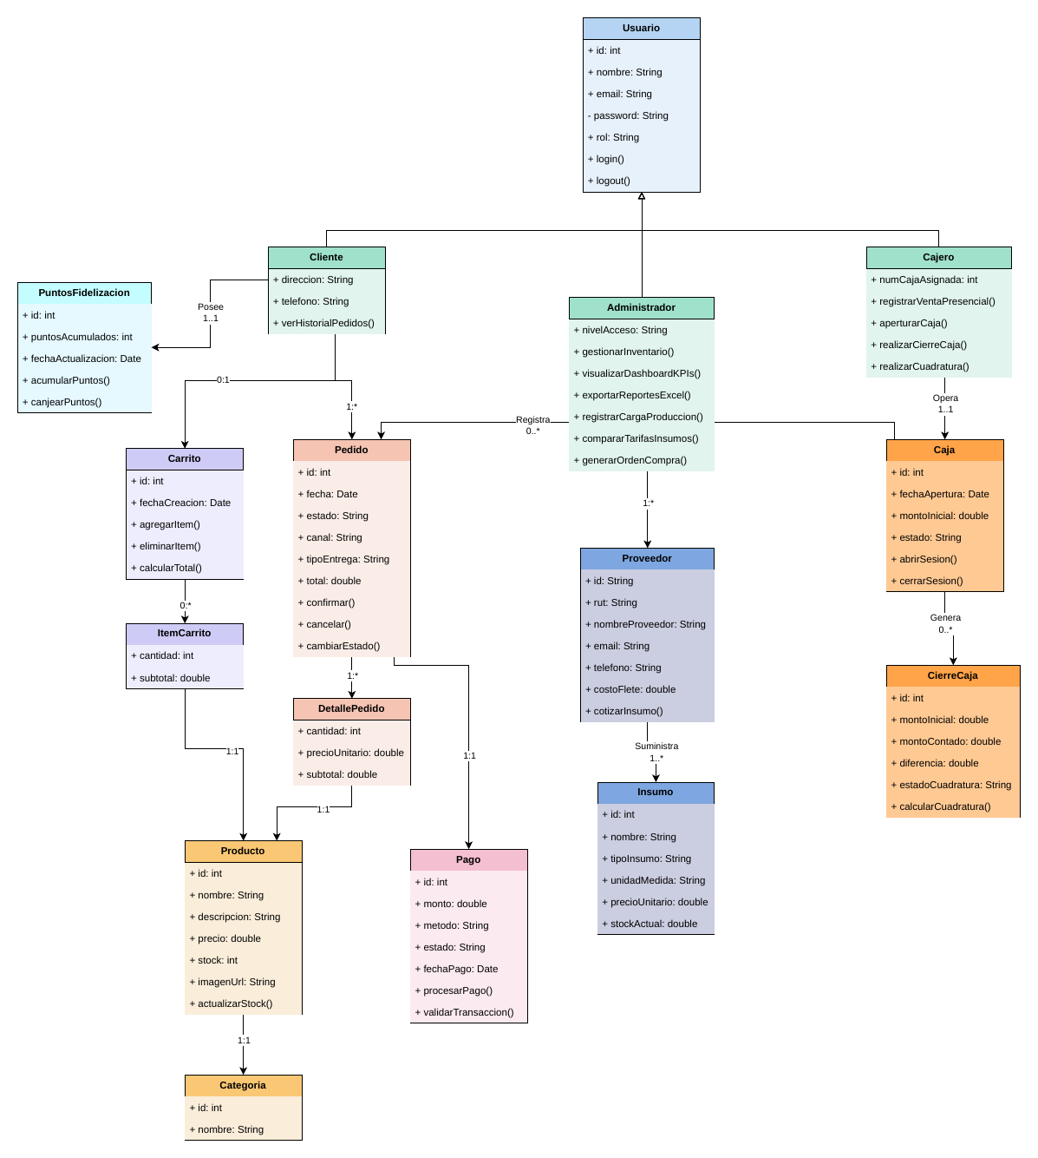
Ilustración 1: Diagrama de clases del dominio
La colaboración entre objetos se detalla en cuatro diagramas de secuencia (venta presencial en el punto de venta, apertura y cierre de caja, compra en la tienda web con Webpay Plus, y abastecimiento y cotización con molineras) y en dieciocho diagramas de comunicación, disponibles en el documento de la vista lógica. A continuación se presenta la secuencia de la venta presencial, que concentra los escenarios QS1 y QS2.
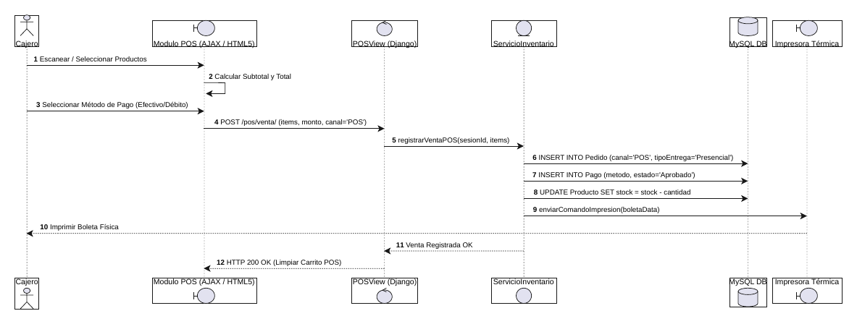
Ilustración 2: Diagrama de secuencia de la venta presencial en el punto de venta

Vista de Procesos
Los procesos de negocio de cada frente se modelan mediante tres diagramas de actividades: punto de venta, tienda web y panel de administración.
En cuanto a la concurrencia, el servidor de aplicación atiende cada solicitud de forma independiente, por lo que varias cajas y la tienda web pueden operar al mismo tiempo. La coordinación entre ellas se resuelve en la base de datos: las transacciones atómicas y el bloqueo de filas garantizan que dos procesos no descuenten el mismo stock. En el alcance actual no se requieren procesos en segundo plano: las alertas de stock bajo y de margen se calculan al momento de la consulta.
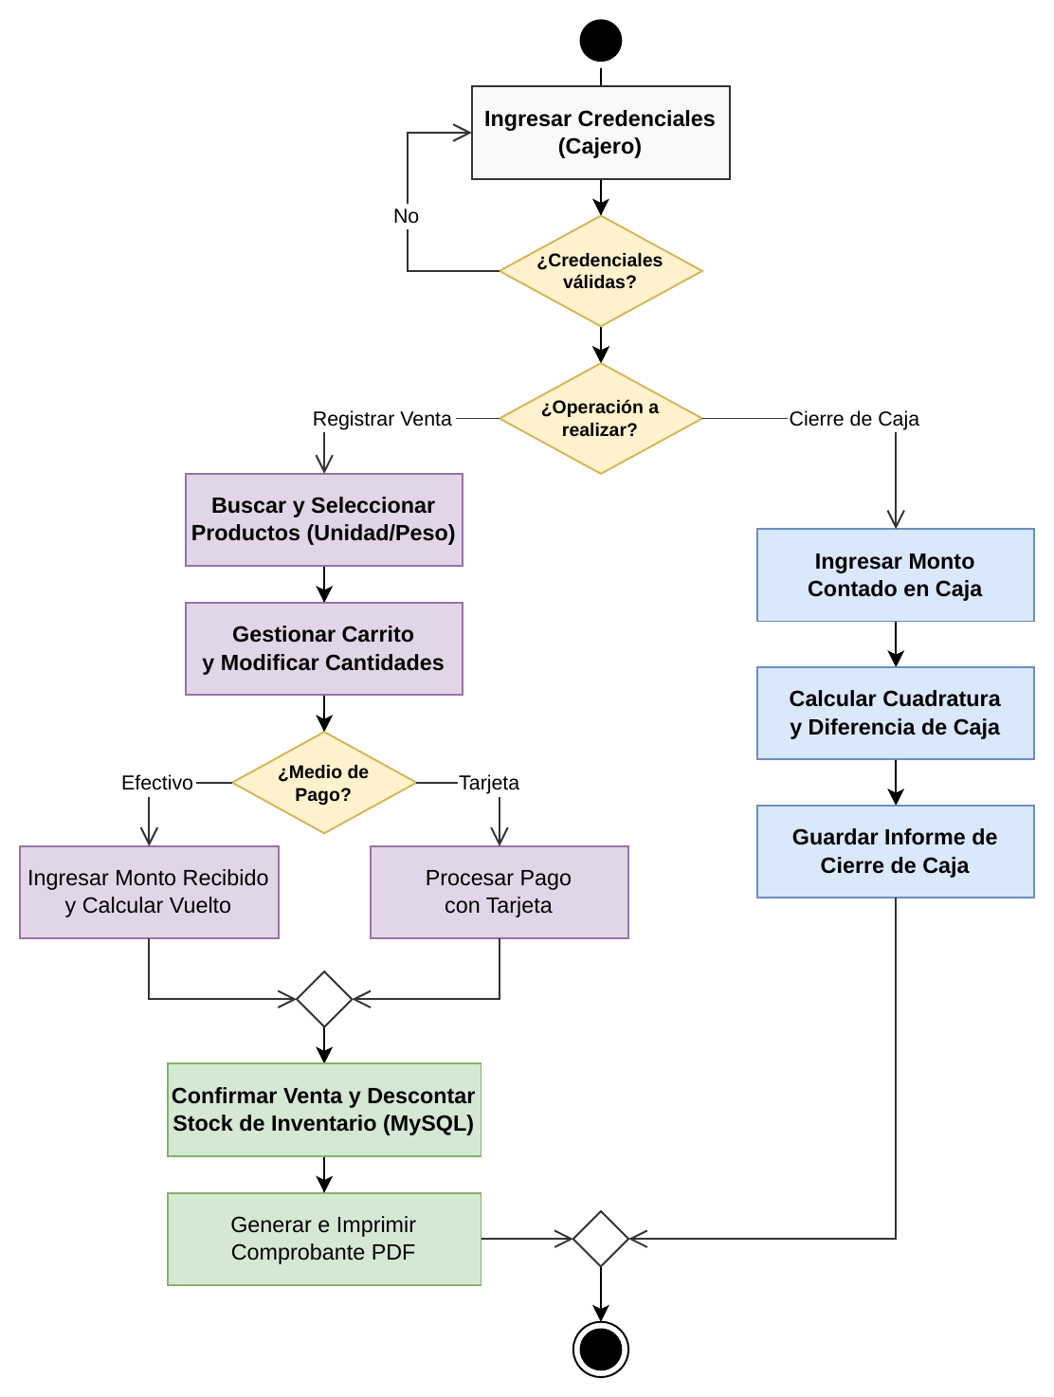
Ilustración 3: Diagrama de actividades del punto de venta
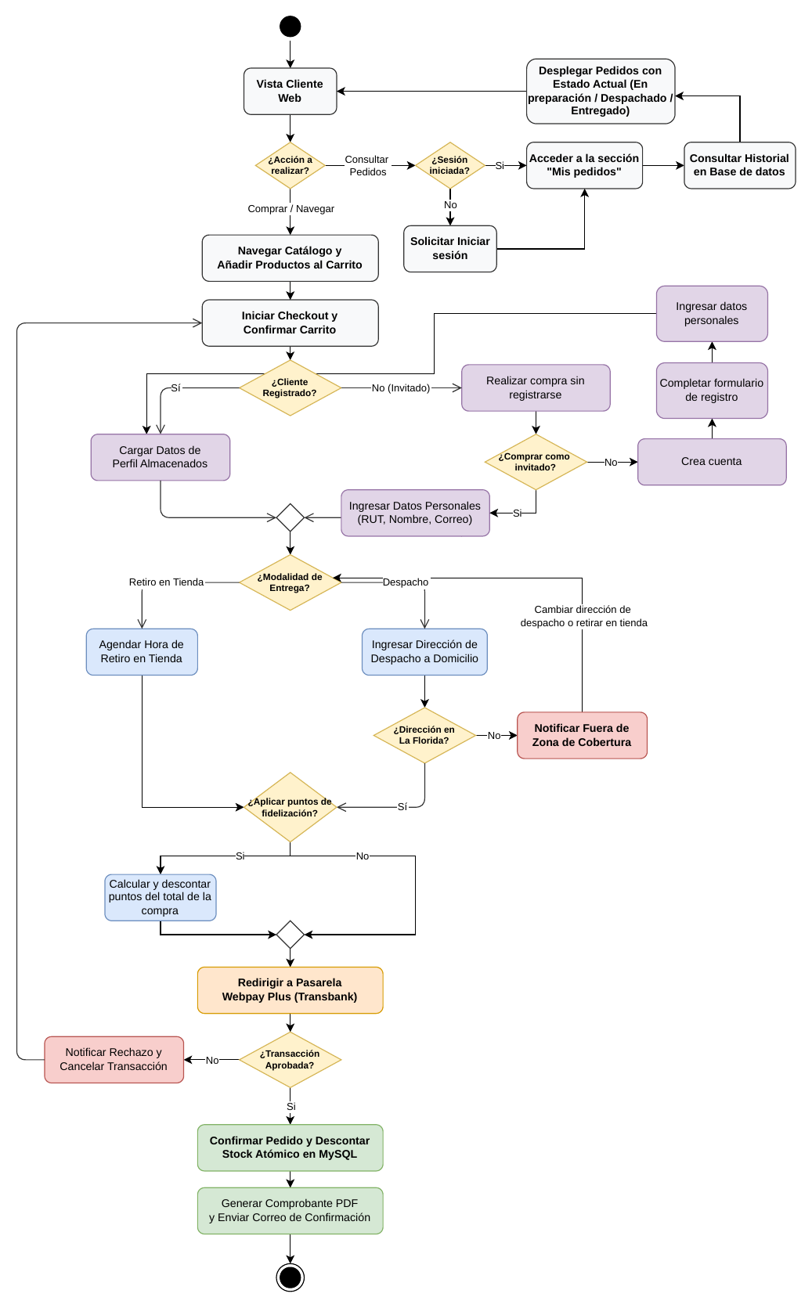
Ilustración 4: Diagrama de actividades de la tienda web
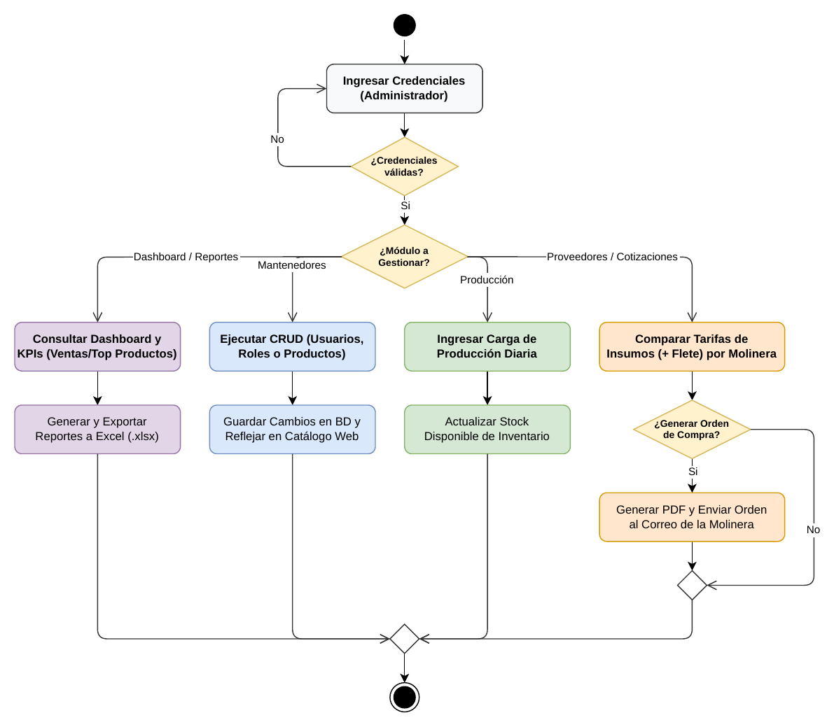
Ilustración 5: Diagrama de actividades del panel de administración

Vista de Despliegue
El sistema se despliega en un servidor virtual en la nube con Ubuntu. Nginx actúa como proxy inverso y termina la conexión cifrada (HTTPS, puerto 443); detrás de él, el servidor de aplicación Django se ejecuta mediante WSGI. La base de datos MySQL se comunica con la aplicación por el puerto 3306 y solo es accesible desde la red interna de Docker.
La aplicación se integra con dos servicios externos: la API de Webpay Plus de Transbank, mediante HTTPS, y un servidor de correo SMTP con TLS (puerto 587). En el local, el terminal del punto de venta se conecta a una impresora térmica por USB o red local.
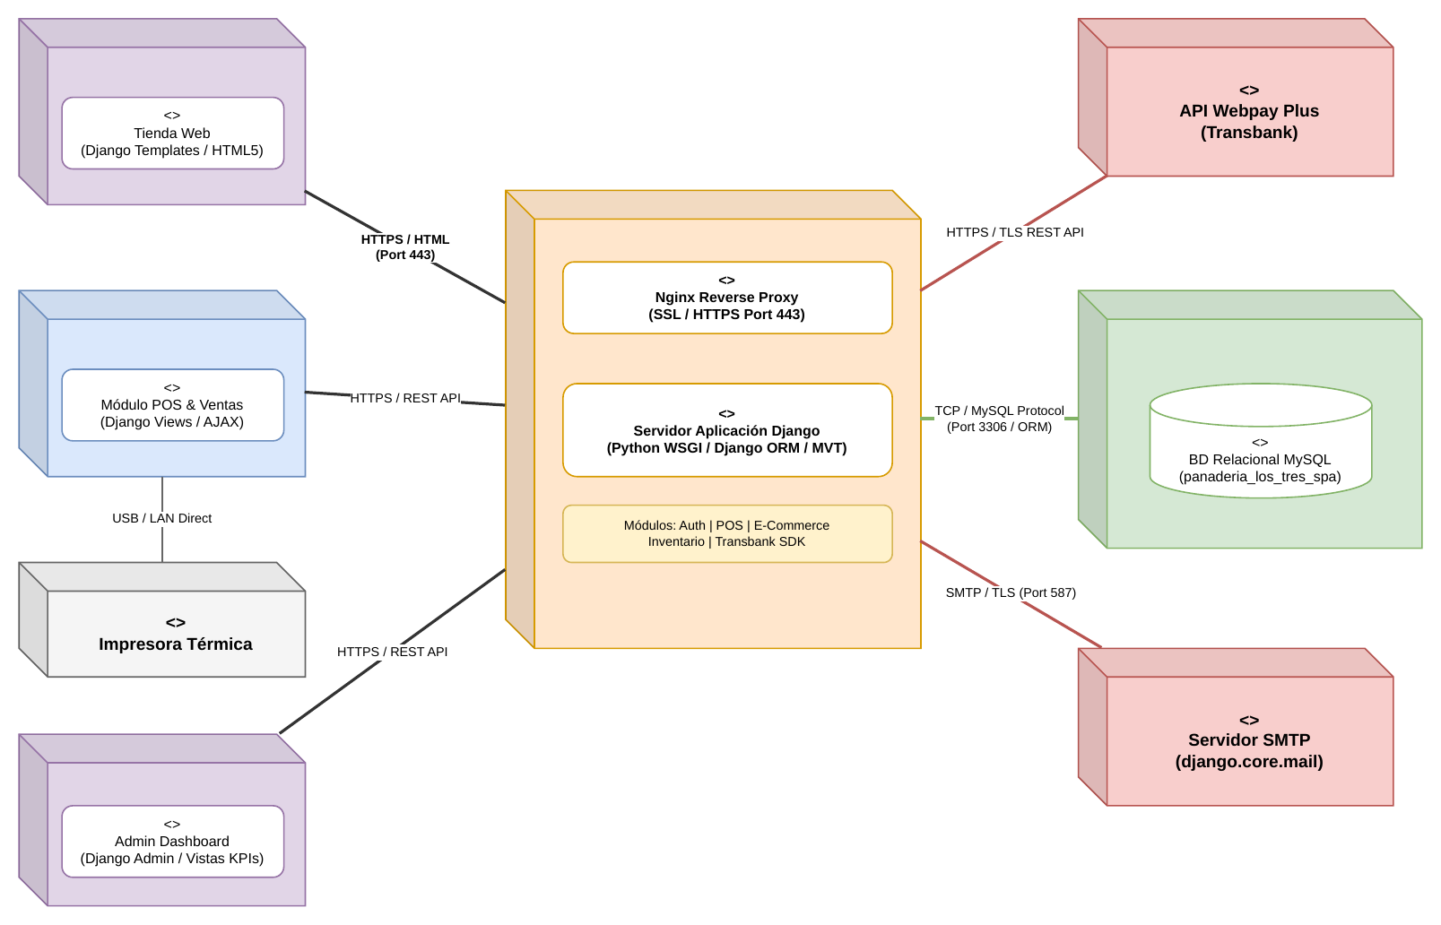
Ilustración 6: Diagrama de despliegue
NODO | RESPONSABILIDAD Y COMUNICACIÓN
Dispositivo cliente web | PC o smartphone del cliente; accede a la tienda web por HTTPS.
Terminal POS | Computador de la caja; ejecuta la interfaz de venta y se comunica con el servidor mediante peticiones asíncronas sobre HTTPS.
Impresora térmica | Conectada al terminal POS por USB o red local; imprime el comprobante interno.
Equipo administrador | Accede al panel de indicadores y a la gestión del sistema por HTTPS.
Servidor VPS (Ubuntu) | Aloja Nginx como proxy inverso con TLS y el servidor de aplicación Django.
Servidor MySQL | Base de datos relacional; accesible solo desde la red interna de Docker.
API Webpay Plus | Servicio externo de Transbank para el pago en línea.
Servidor SMTP | Servicio externo para el envío de correos (recuperación de contraseña, órdenes de compra).

En los entornos de desarrollo y de demostración, el sistema se ejecuta con Docker Compose en dos contenedores —aplicación y base de datos— conectados por una red interna. En producción, la aplicación se sirve con Gunicorn detrás de Nginx, se desactiva el modo de depuración y el puerto de la base de datos no se publica fuera del servidor.

Vista Física
El software se organiza en dos grandes paquetes: el cliente, que se ejecuta en el navegador, y el servidor, construido sobre Django. La siguiente tabla relaciona cada paquete del diagrama con su implementación en el código fuente.
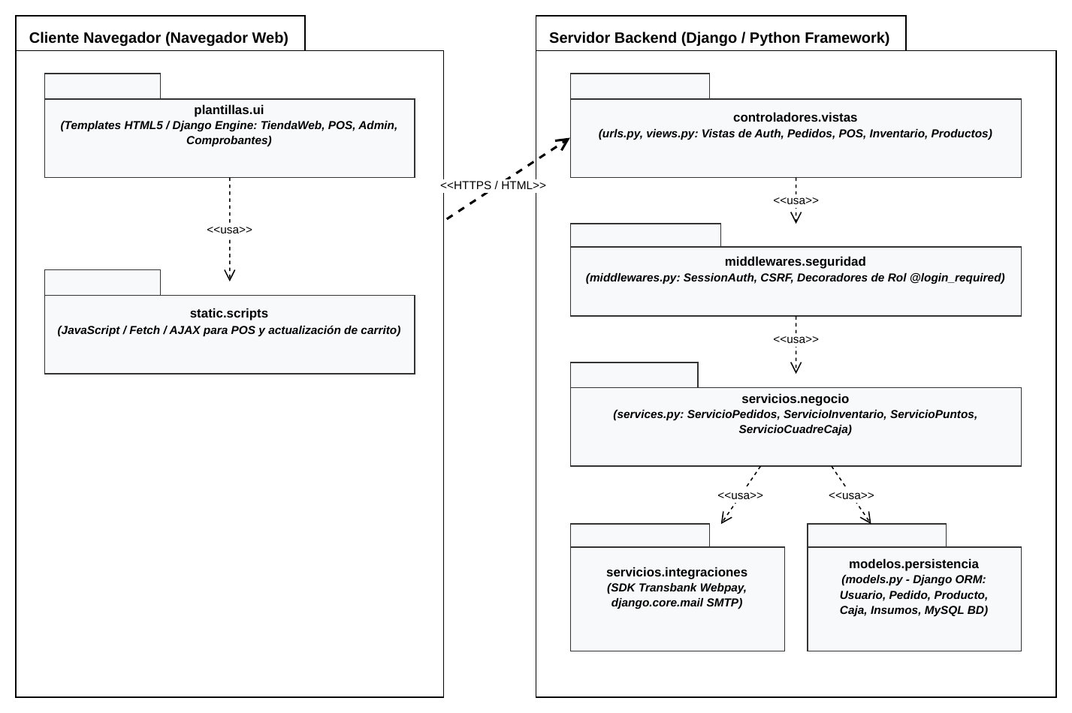
Ilustración 7: Diagrama de paquetes
PAQUETE | IMPLEMENTACIÓN EN EL CÓDIGO
plantillas.ui | Plantillas HTML en templates/: base.html (estructura común), pos/caja.html (punto de venta), catalogo.html, dashboard.html y cuentas/.
static.scripts | JavaScript de cada pantalla y hoja de estilos static/css/los-tres.css. El punto de venta arma el detalle de la venta en el navegador y lo envía al servidor por AJAX.
controladores.vistas | panaderia/views.py y panaderia/urls.py, organizados en cuatro bloques: público y cuentas, cliente, cajero y administrador.
seguridad | Middleware de sesión y CSRF de Django; panaderia/permisos.py con los decoradores de rol (@solo_admin, @solo_cajero, @solo_cliente); panaderia/autenticacion.py para el ingreso con correo electrónico.
servicios.negocio | Reglas de negocio. Hoy residen en los métodos del modelo (cálculo del subtotal y del total) y en las vistas; se trasladarán a un módulo de servicios a medida que crezcan la cuadratura de caja y el cálculo por recetas.
servicios.integraciones | SDK de Transbank para Webpay Plus y django.core.mail para el correo. Planificado para el módulo de pagos.
modelos.persistencia | panaderia/models.py y panaderia/migrations/: modelo de dominio y versionado del esquema de MySQL.

Vista Escenarios 4+1
La vista de escenarios integra las cuatro vistas anteriores a partir de los casos de uso. La siguiente tabla muestra cómo el escenario más crítico del sistema, la venta presencial, atraviesa cada una de ellas.
VISTA | VENTA PRESENCIAL
Escenarios | El cajero registra una venta y el sistema descuenta el stock (CU-13 y CU-14).
Lógica | Venta, DetalleVenta y Producto; el total se deriva de las líneas.
Procesos | Diagrama de actividades del punto de venta; la concurrencia se resuelve con transacción atómica y bloqueo de filas.
Despliegue | Terminal POS → Nginx (HTTPS) → servidor Django → MySQL.
Física | pos/caja.html → views.pos_registrar_venta → models.py.

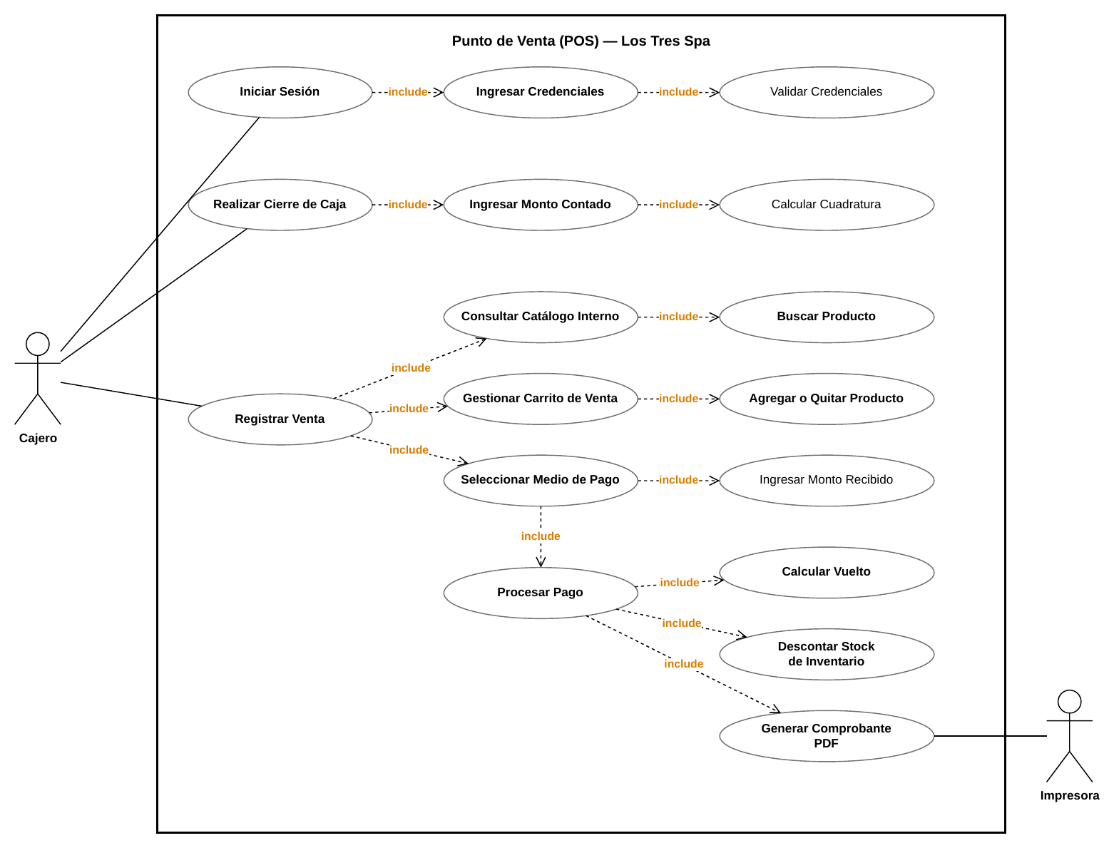
Ilustración 8: Casos de uso generales del punto de venta
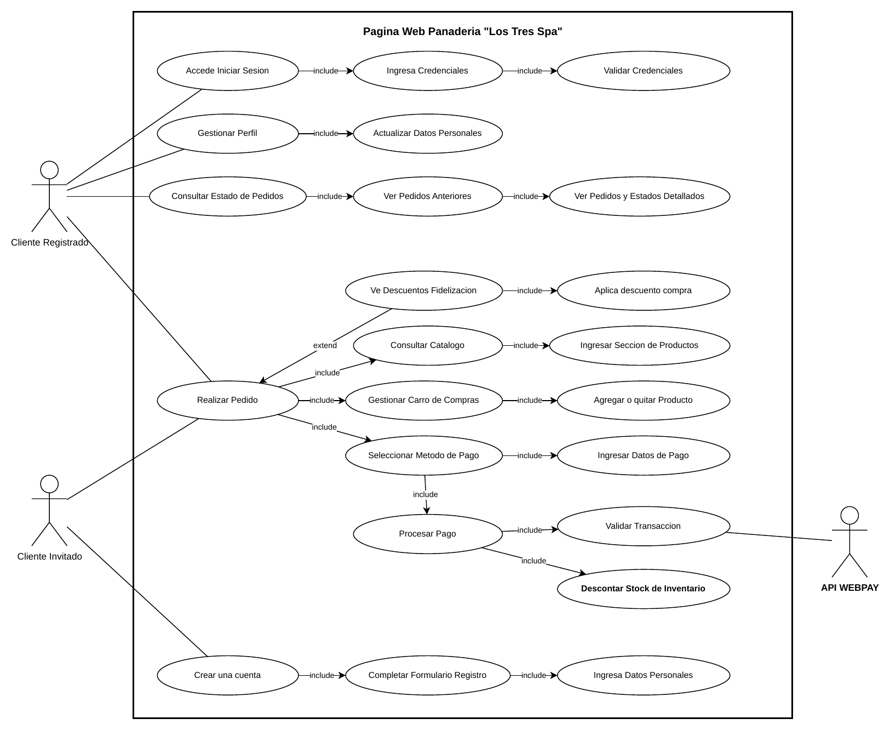
Ilustración 9: Casos de uso generales de la tienda web
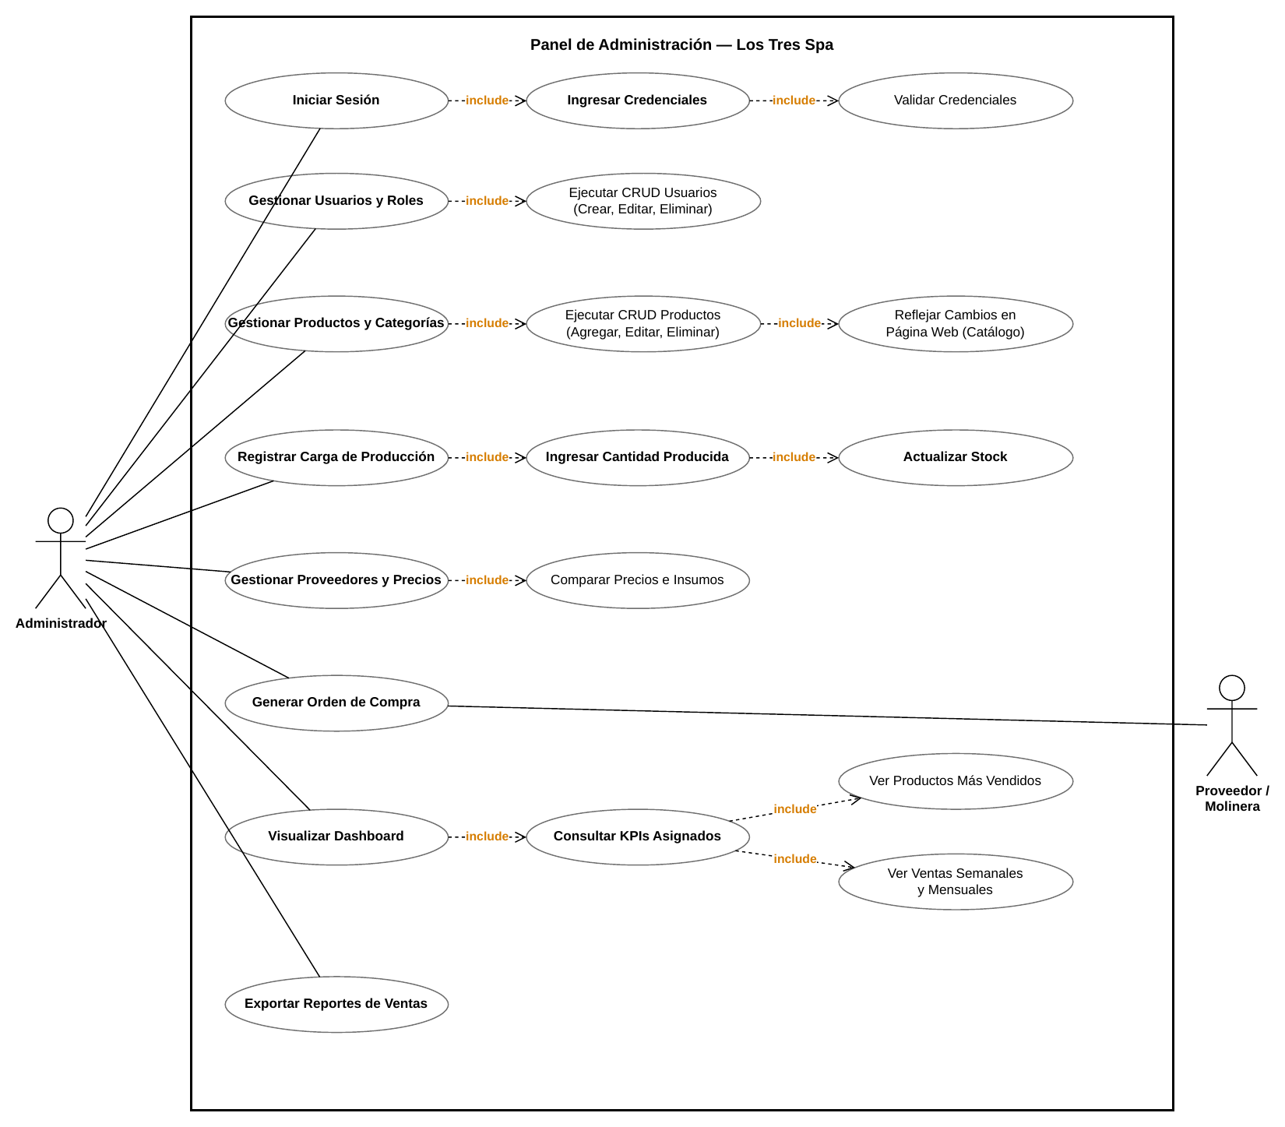
Ilustración 10: Casos de uso generales del panel de administración

Decisiones de Diseño y Selección de Alternativas
Monolito modular en lugar de microservicios o de una aplicación de página única con API. El inventario es compartido por todos los canales y exige consistencia fuerte; separarlo en servicios obligaría a coordinar transacciones distribuidas. Para un equipo de tres personas y un plazo académico, un monolito con capas bien separadas reduce el riesgo. Las páginas se generan en el servidor y solo el punto de venta usa comunicación asíncrona, porque no puede recargar la pantalla en medio de una venta.

Base de datos relacional (MySQL) en lugar de NoSQL. El dominio es relacional (ventas, detalles, productos, recetas e insumos) y requiere transacciones y restricciones de integridad, que una base relacional ofrece de forma nativa.

Integridad en la base de datos y no solo en la aplicación. Validar el stock únicamente en el código deja una ventana en que dos ventas leen el mismo valor. Se optó por transacciones atómicas, bloqueo de filas y actualizaciones con expresiones F(), que resuelven la concurrencia en la base de datos (QS1).

Totales recalculados en el servidor. El navegador envía solo el producto y la cantidad; el servidor calcula subtotales, total y vuelto con el precio almacenado (QS2).

Tipos decimales exactos. Los montos usan Decimal y no float, porque los números de punto flotante no representan con exactitud los decimales y el error se acumula. Stock y cantidades usan tres decimales para la venta por peso, y el redondeo es siempre al peso más cercano (ROUND_HALF_UP) tanto en cada línea como en el vuelto, para evitar diferencias de un peso en la cuadratura.

Hora local en lugar de zonas horarias. Se trabaja en la zona America/Santiago con USE_TZ desactivado, porque MySQL no trae cargadas las tablas de zonas horarias y eso impide las agregaciones por fecha que usa el panel de indicadores.

Carga manual de precios de insumos en lugar de extracción automática. Las molineras no ofrecen interfaces de integración y extraer datos de sus sitios sería frágil. El valor para el cliente está en comparar el costo total de adquisición, que incluye el flete.

Contenedores Docker. Garantizan que el entorno sea idéntico en los equipos de los tres integrantes y en el servidor, y permiten levantar el sistema completo con un solo comando.

Análisis de Reutilización
Se privilegió reutilizar componentes maduros para concentrar el esfuerzo de desarrollo en las reglas de negocio de la panadería.

Componentes reutilizados
COMPONENTE | USO EN EL SISTEMA
Django 5.0 | ORM, migraciones, autenticación, sesiones, protección CSRF, formularios, plantillas y sitio de administración.
MySQL 8.0 | Persistencia, transacciones y bloqueo de filas.
Whitenoise y Gunicorn | Entrega de archivos estáticos y servidor WSGI de producción.
Tailwind CSS y Chart.js | Estilos de la interfaz con la paleta de la panadería, y gráficos del panel de indicadores.
SDK de Transbank | Integración con Webpay Plus para el pago en línea.
Nginx y Docker | Proxy inverso con TLS, y empaquetado y orquestación del sistema.

Componentes desarrollados
COMPONENTE | DESCRIPCIÓN
Modelo de dominio | Productos con venta por unidad o por peso, ventas por canal, sesiones y cierre de caja, recetas e insumos.
Punto de venta | Interfaz de venta rápida con cálculo de vuelto y registro atómico de la venta.
Control de acceso por rol | Decoradores reutilizados por todas las vistas restringidas.
Cuadratura de caja | Cálculo del monto esperado por sesión, definido una sola vez en el modelo.
Comparador de insumos | Cálculo del costo total de adquisición por proveedor.
Carga de datos de demostración | Comando seed que reconstruye el catálogo y los usuarios de prueba.

Dentro del propio sistema también se reutilizan componentes: todas las pantallas heredan la plantilla base, los decoradores de rol protegen todas las vistas restringidas, y los cálculos de negocio se definen en el modelo para que el cierre de caja, el historial y los reportes usen la misma definición.

